Beknopte handleiding voor een connectietest met de Kadaster API Portal, v1.0-1

# Inleiding

Deze handleiding is bedoeld om hulp te bieden bij het uitvoeren van een connectietest met de Kadaster Test API Portal. Als voorbeeld testtool wordt Postman behandeld.

## Voorwaarden

De Kadaster Test API Portal maakt van een API key voor de authorisatie gebruik. Zonder deze key kan de connectietest niet uitgevoerd worden. Het Kadaster maakt een unieke key per organisatie aan. Wij hebben daarom van u nodig:

* De naam van uw organisatie
* Een of meer contactpersonen van uw organisatie en hun e-mail adres.

Wij sturen per e-mail de API key en een API definitie bestand (in JSON of YAML formaat) naar de contactpersonen. Dit bestand kan als input voor testtools dienen om een testsuite op te zetten.

Om een connectietest met de Kadaster Test API Portal uit te kunnen voeren zijn aan uw zijde vereist:

* Een internetverbinding met het Kadaster, zo nodig via een (bedrijfs)proxy server
* Een geldig Trial PKI CA certificaat, om een vertrouwde SSL verbinding te kunnen maken
* De API key dat door het Kadaster is verstrekt
* Het API definitie bestand dat door het Kadaster is verstrekt
* Een geschikt testtool.

## Verbinding via internet

Er is een internetverbinding vereist, zo nodig via een proxy server van uw bedrijf, om de Test API Portal van het Kadaster te kunnen bereiken. Er is voor de Test API Portal geen verbinding via het Diginetwerk mogelijk. Die mogelijkheid bestaat overigens wel voor de Productie API Portal.

Voor de uit te voeren connectietest is de Test API Portal bereikbaar via het endpoint:

<https://api.test.kadaster.nl/esd/gemeenten/brk>

Alleen beveiligde https (SSL) verbindingen worden toegestaan.

## Internet via een proxy server

Als er vanaf een bedrijfsnetwerk wordt gewerkt dan zal er meestal een proxy server instelling op uw werkstation apparaat (PC, laptop, ed.) vereist zijn om het internet te kunnen bereiken. Vraag zo nodig uw (netwerk)beheerder voor de juiste instellingen.

Wordt er een internetverbinding via een proxy server gemaakt, dan zou er een probleem met de SSL verbinding voor de Test API Portal kunnen optreden als het benodigde *TRIAL QuoVadis CSP - PKI overheid TEST CA - G2* niet door de proxy server wordt vertrouwd. Vraag uw (netwerk)beheerder of dat probleem verholpen kan worden. Wellicht zijn er nog andere opties mogelijk.

## Trial PKI overheid TEST certificaat

De Test API Portal maakt gebruik van een certificaat dat behoort bij het *TRIAL QuoVadis CSP - PKI overheid TEST CA - G2* root certificaat, te downloaden vanaf de Logius website:

<https://www.pkioverheid.nl/>

Dit root certificaat is meestal niet standaard in een certificaten (trust)store aanwezig waardoor bij een verbinding met de Test API Portal een certificaatfout kan optreden. Door het certificaat alsnog aan de juiste store toe te voegen kan deze melding worden voorkomen. Welke store dat is kan helaas per toepassing of applicatie verschillend.

Een alternatieve “oplossing” kan zijn om de verificatie van certificaten maar geheel uit te zetten. Er wordt dan wel een beveiligde SSL verbinding opgezet maar deze is niet vertrouwd.

In de toekomst zou de Test API Portal een ander certificaat kunnen gaan krijgen dat bij een algemeen geaccepteerd root certificaat hoort. Daarmee zal er geen certificaatfout bij het verbinden optreden.

## Trial PKI overheid TEST certificaat en Windows certificaten store

Het toevoegen van het *TRIAL QuoVadis CSP - PKI overheid TEST CA - G2* certificaat aan de certificaten store van Windows gaat eenvoudig met behulp van een wizard. Voer de volgende handelingen uit:

* Download het certificaat vanaf de Logius website (zie: 1.4 Trial PKI overheid TEST certificaat), dubbelklik op het *.*cer bestand en open dit. Dan verschijnt dit scherm:  
    
   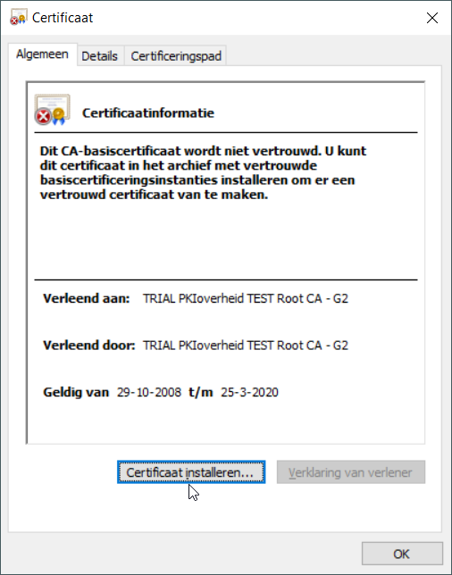
* Klik op *Certificaat installeren…,* Selecteer daarna al naar gelang als *Archieflocatie*: *Huidige gebruiker* of *Locale computer* (de laatste vergt meer gebruikersrechten).
* Klik op *Volgende.* Selecteer voor het Certificaatarchief: *Alle certificaten in het onderstaande archief opslaan.* Klik op *Bladeren…* enselecteer de map *Vertrouwde basiscertificeringsinstanties* in dit scherm:  
  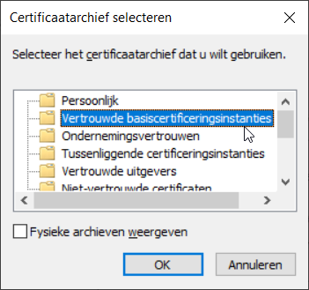

en klik op *OK, Volgende, Voltooien* en tenslotte op de volgende popup waarschuwing een *OK*:   
  
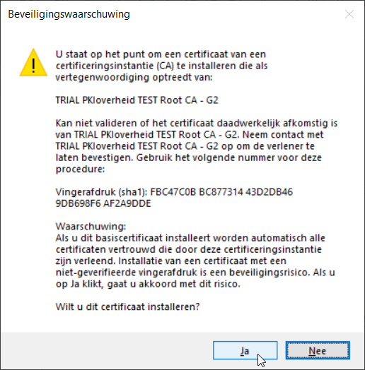

Nu zal bijvoorbeeld een Edge, Internet Explorer of Chrome internet browser probleemloos een vertrouwde SSL verbinding met de Test API Portal kunnen maken.

## Trial PKI overheid TEST certificaat en andere certificaten stores

Per toepassing kan het verschillen welke certificaten store er in gebruik is. Enkele voorbeelden:

* Edge, Internet Explorer en Chrome maken onder Windows van de Windows certificaten store gebruik (zie ook: 1.5 Trial PKI overheid TEST certificaat en Windows certificaten store).
* Firefox kent een eigen certificaten store. Vanaf Firefox versie 49 is het echter mogelijk om de Windows certificaten store te laten gebruiken door in het *about:config* scherm de parameter *security.enterprise_roots.enabled* op *true* te zetten, zie:  
    
  <https://wiki.mozilla.org/CA/AddRootToFirefox>
* Java kent standaard een eigen certificaten store. Deze wordt voor Java applicaties toegepast, tenzij expliciet iets anders wordt opgegeven, zie meer:   
    
  <https://docs.oracle.com/cd/E19830-01/819-4712/ablqw/index.html>

Conclusie: Er bestaat geen “universele certificaten store”. Voor elk store type zijn er eigen werkwijzen om een certificaat toe te kunnen voegen. Raadpleeg het internet voor meer informatie.

# Voorbeeld connectietest met Postman

## Waarom Postman?

Postman is een veel gebruikt en veelzijdig hulpmiddel voor API ontwikkelaars en testers.

Postman wordt hier als voorbeeld genoemd om de connectietest met de Test API Portal uit te kunnen voeren. Zie voor een download link en documentatie:

<https://www.getpostman.com/>

Opmerking: Het is niet noodzakelijk om een Postman Account aan te maken. Sla daarvoor het aanmaak en inlog scherm over. Instellingen en resultaten worden in dat geval alleen lokaal (op uw eigen werkstation) bewaard en niet met de Postman cloud gesynchroniseerd.

## Testsuite opzetten in Postman

Met behulp van een API definitie kan in Postman vrij eenvoudig een testsuite worden opgezet.

* Start Postman en klik op de grijze knop *Import* in de bovenste balk. Er verschijnt een Import scherm waar je direct het API definitie bestand of map met bestanden op kan laten “vallen”. Maar je kan er ook voor kiezen om een URL op te geven.
* Na importeren van de Swagger API definitie, die van het Kadaster als een bestand is ontvangen, is er onder tabblad Collections een *Kadastraal onroerende zaken* te zien:  
    
  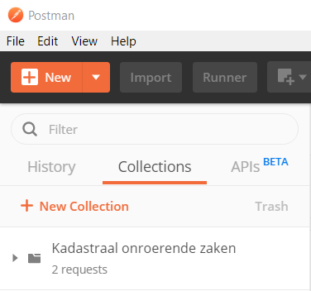
* Open de collectie door steeds alle zwarte driehoekjes te openen. Uiteindelijk zullen er dan een tweetal GET opdrachten (op dit moment) te zien zijn:

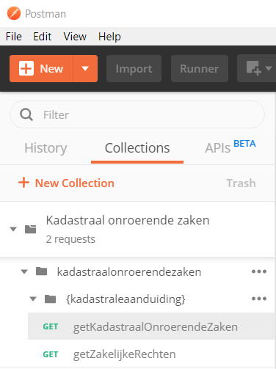

* Klik bijvoorbeeld op *GET getKadastraalOnroerendeZaken*. Aan de rechterkant wordt een bijbehorend tabblad getoond. Vul voor key *kadastraleaanduiding*als waarde **apeldoorn** in:   
    
  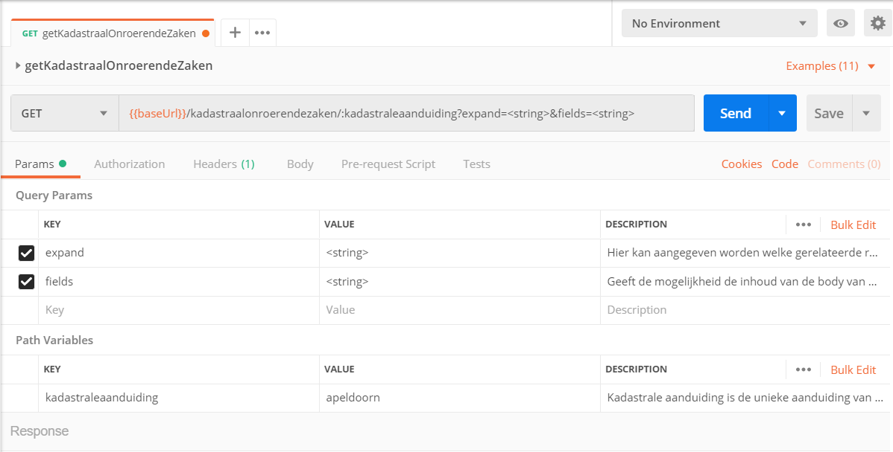

* De aanroep voor *getKadastraalOnroerendeZaken* is bijna compleet. Er moet alleen nog een API Key onder *Authorization* worden opgegeven. Selecteer het TYPE API Key en geef als *Key* **apikey** op en als *Value* de API Key die van het Kadaster is ontvangen.

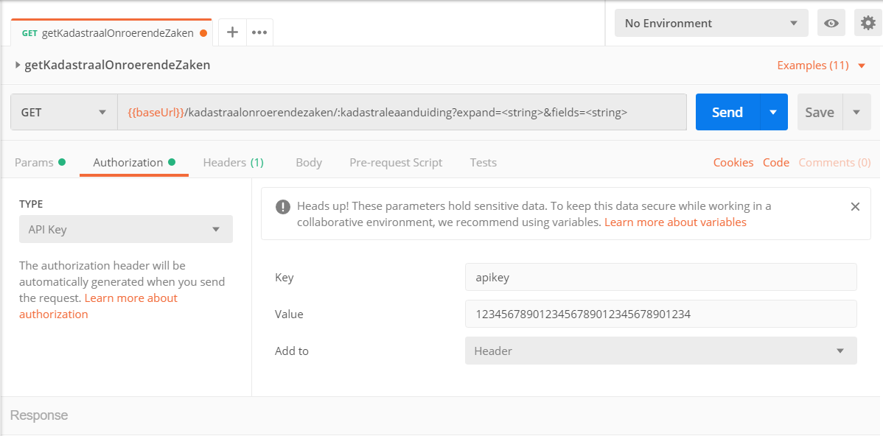

* Verstuur een bericht door nu op *Send* te klikken. Er zou een antwoord bericht in JSON formaat op de plaats van *Response* moeten komen, bijvoorbeeld:

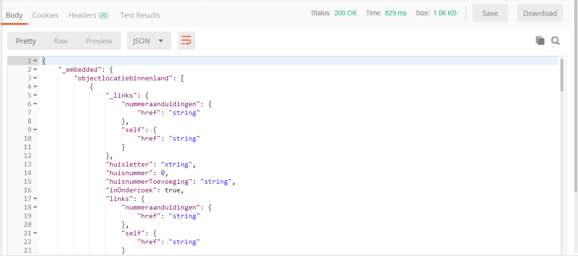

Als in de Response balk de Status: 200 OK wordt gegeven en er inderdaad een antwoord bericht is ontvangen, dan is de connectietest met de Test API Portal geslaagd!

## Troubleshooting

Lukt het wel om een antwoord bericht terug te ontvangen maar de inhoud was niet wat er verwacht werd, ga dan na of de juiste parameters zijn opgegeven en of de API key wel juist is ingevuld. Is er ook een recente API definitie gebruikt?

Als er geen antwoord bericht ontvangen wordt, dan zal Postman meestal deze algemene foutmelding met enkele suggesties geven:

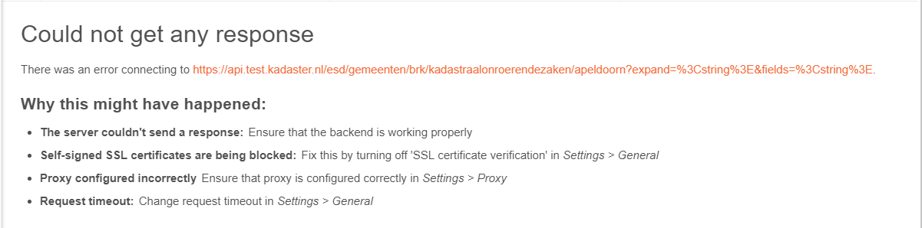

Er is geen verbinding met de Test API Portal tot stand gekomen. Mogelijke oorzaken zijn:

* De server geeft geen antwoord.  
    
  Probeer in een internet browser deze URL (= de BaseUrl) te openen:  
    
  <https://api.test.kadaster.nl/esd/gemeenten/brk>  
    
  Als er een certificaat foutmelding wordt gegeven, negeer deze dan (de actie hiervoor verschilt per browser) of zie verder *1.5 Trial PKI overheid TEST certificaat en Windows certificaten store*. Er zou een pagina moeten verschijnen met deze tekst:   
    
  Invalid API Key  
    
  In dat geval lijkt de Test API Portal beschikbaar te zijn. De browser stuurt namelijk geen API Key mee waardoor de Test API Portal terecht deze foutmelding geeft. Er is mogelijk wat anders aan de hand dus zal er verder gezocht moeten worden.
* (Self-signed) SSL certificaten worden geblokkeerd.

Het voorstel van Postman is om onder File 🡪 Settings 🡪 (tabblad) General de optie *SSL certificate verification* op OFF te zetten:



Consequentie hiervan is dat in het vervolg alle certificaten geaccepteerd worden, ook die niet vertrouwd zijn. Het is veiliger om ontbrekende (root) certificaten aan de Postman CA certificaten store toe te voegen, waaronder het Trial PKI overheid TEST certificaat. Daarvoor moet het gedownloade .cer bestand binary encoded DER-formaat naar het Base64 encoded PEM-formaat (dat alleen leesbare karakters bevat) worden omgezet.

Open in Windows een cmd.exe shell of Windows Powershell en voer daarin uit:  
  
certutil -encode Trial_PKI_Overheid_TEST.cer Trial_PKI_Overheid_TEST.pem

type Trial_PKI_Overheid_TEST.pem >> C:\Temp\Postman_CA_certificaten.pem

Wees er zeker van dat de *SSL certificate verification* optie op ON staat:



Activeer de CA certificaten store in Postman:  
  
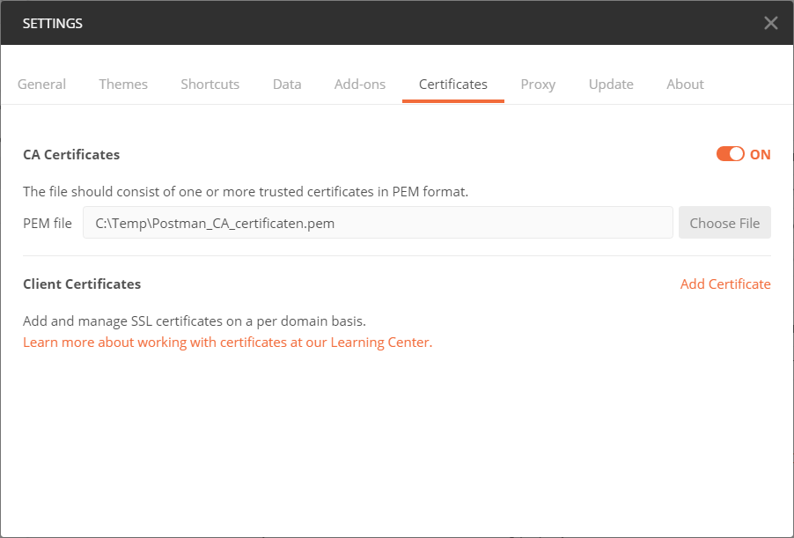  
  
Probeer het nu opnieuw. Als alles nu goed staat dan zou er geen foutmelding mogen komen.

* Verkeerde proxy instelling  
    
  Postman kan gebruik maken van een proxy server. Onder File🡪 Settings 🡪 (tabblad) Proxy kan naar wens een eigen proxy definitie (= Global Proxy Configuration) aangezet worden of van de Windows proxy (= Use System Proxy) gebruik worden gemaakt. Meestal volstaat het om alleen deze laatste op ON te zetten en de eerste op OFF te zetten.
* Timeout is opgetreden  
    
  Als er een timeout onder File 🡪 Settings 🡪 (tabblad) General is ingesteld, dan zou die te laag kunnen zijn. Verhoog die dan. Standaard is er geen timeout (0 = wacht oneindig lang):  
    
  

Voor de Test API Portal zou de timeout op bijvoorbeeld 10 seconden gezet kunnen worden. Dat moet voldoende zijn.

## Nog een laatste opmerking…

## 

Het is helaas gebleken dat het endpoint voor de Test API Portal in Postman niet altijd goed wordt gedefinieerd. Dat kan eenvoudig worden hersteld.

Klik hiervoor op de drie puntjes achter Kadastraal onroerende zaken onder tabblad *Collections*:

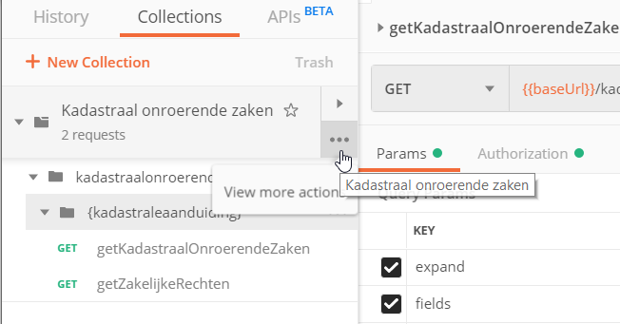

en selecteer in het menu de optie Edit:

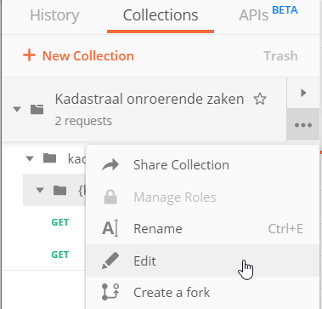

en controleer of de *initial* en *current value* gelijk zijn aan het endpoint van de Test API Portal:

<https://api.test.kadaster.nl/esd/gemeenten/brk>

Zoniet, corrigeer het endpoint en sluit het scherm met een *Update*:

